Nom: Halley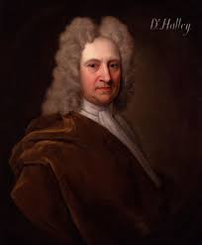
Nom complet: Edmond Halley
Nationaliter Anglais
Periode de temps 1656 1742
Découvert comete 76 ans
Anecdote mort avant 2061